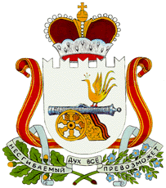

АДМИНИСТРАЦИЯ МУНИЦИПАЛЬНОГО ОБРАЗОВАНИЯ

«ГЛИНКОВСКИЙ муниципальный округ»

Смоленской области

П О С Т А Н О В Л Е Н И Е

от 08.04. 2026 г. № 213

О выявлении правообладателя ранее учтенного объекта недвижимости

В соответствии со ст. 69.1 Федерального закона от 13.07.2015 года № 218-ФЗ «О государственной регистрации недвижимости», Земельным кодексом Российской Федерации

Администрация муниципального образования «Глинковский муниципальный округ» Смоленской области п о с т а н о в л я е т:

1. В отношении земельного участка с кадастровым номером 67:04:0010142:6 в качестве его правообладателя, владеющего указанным земельным участком на праве собственности, выявлен Пашкун Валентин Антонович по адресу: обл. Смоленская, р-н Глинковский, с. Глинка, ул. Парижской Коммуны, д. 7.
2. Право собственности Пашкуна Валентина Антоновича на указанный в пункте 1 настоящего постановления земельный участок подтверждается Свидетельством о праве собственности на землю от 11.12.1992 серия: СМО - VI - 4 № 00745.

Глава муниципального образования
«Глинковский муниципальный округ»
Смоленской области Е.В. Кожухов

